个 人 简 历

个人资料

姓 名：成文韬 性 别： 男

年 龄：26 英语水平：CET-6

学 历：西南交通大学本科 电子邮件：blake03@126.com

电 话：18670216406

求职意向

期望从事职业：PHP程序员

期望薪资待遇：面谈

项目经验
项 目 名 称 ：①不用框架实现电商网站前台展示和后台管理。
②使用php-yii框架快速开发电商网站，包括前台界面展示以及后台管理功能。
开 发 工 具 ：phpStorm
项 目 描 述 : 本项目通过PHP+MySQL来实现对电子商务网站的开发，其中前台包括商品首页、注册登录页、商品展示页、 分类页、购物车页等；后台包含用户登陆、验证码、分页、商品的增删改查、商品缩略图、图片水印以及图片上传等管理功能；用YII实现页面静态缓存等。

项 目 名 称 ：①快速开发微信公众号
项 目 描 述 : 参考微信开发文档，快速开发公众号。其中包括计算器，正则表达式，新闻推送，关键词自动回复，音乐点歌，查询地理经纬度，刮刮乐，幸运大转盘等功能。

编程技能
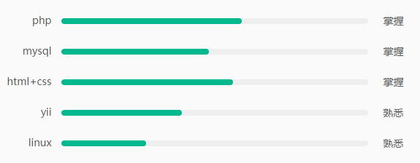

有良好的代码书写规范；

个人评价
性格开朗，热爱开发，对编程有强烈的兴趣，学习能力强，肯刻苦钻研；

